

**Регламент государственной услуги "Выдача удостоверений на право управления самоходными маломерными судами"**

***Утративший силу***

Постановление акимата Северо-Казахстанской области от 16 июня 2016 года № 218. Зарегистрировано Департаментом юстиции Северо-Казахстанской области 12 июля 2016 года № 3816. Утратило силу постановлением акимата Северо-Казахстанской области от 30 июля 2020 года № 206

      Сноска. Утратило силу постановлением акимата Северо-Казахстанской области от 30.07.2020 № 206 (вводится в действие по истечении десяти календарных дней после дня его первого официального опубликования).

      В соответствии с пунктом 3 статьи 16 Закона Республики Казахстан от 15 апреля 2013 года "О государственных услугах" акимат Северо-Казахстанской области **ПОСТАНОВЛЯЕТ**:

      1. Утвердить прилагаемый регламент государственной услуги: "Выдача удостоверений на право управления самоходными маломерными судами".

      2. Контроль за исполнением настоящего постановления возложить на государственное учреждение "Управление пассажирского транспорта и автомобильных дорог Северо-Казахстанской области".

      3. Настоящее постановление вводится в действие по истечении десяти календарных дней после дня его первого официального опубликования.

|  |  |
| --- | --- |
| *Аким*  *Северо-Казахстанской области* | *Е. Султанов* |

|  |  |
| --- | --- |
|  | Утвержден постановлением акимата Северо-Казахстанской области от 16 июня 2016 года № 218 |

**Регламент государственной услуги "Выдача удостоверений на право управления самоходными маломерными судами"**

      Сноска. Регламент - в редакции постановления акимата Северо-Казахстанской области от 01.03.2018 № 56 (вводится в действие по истечении десяти календарных дней после дня его первого официального опубликования).

**1. Общие положения**

      1. Регламент государственной услуги "Выдача удостоверений на право управления самоходными маломерными судами" (далее – Регламент) разработан в соответствии со стандартом государственной услуги "Выдача удостоверений на право управления самоходными маломерными судами", утвержденным приказом Министра по инвестициям и развитию Республики Казахстан от 30 апреля 2015 года № 556 "Об утверждении стандартов государственных услуг в сфере внутреннего водного транспорта" (зарегистрирован в Реестре государственной регистрации нормативных правовых актов за № 11369) (далее - Стандарт).

      Государственная услуга "Выдача удостоверений на право управления самоходными маломерными судами" (далее – государственная услуга) оказывается местным исполнительным органом Северо-Казахстанской области (далее – услугодатель), согласно приложению 1 к настоящему регламенту.

      Прием заявлений на получение государственной услуги осуществляется через:

      1) Некоммерческое акционерное общество "Государственная корпорация "Правительство для граждан" (далее – Государственная корпорация);

      2) веб-портал "электронного правительства" www.egov.kz (далее – портал).

      2. Форма оказания государственной услуги: электронная (частично автоматизированная) и (или) бумажная.

      3. Результат оказания государственной услуги – удостоверение на право управления самоходным маломерным судном, дубликат удостоверения на право управления самоходным маломерным судном в бумажном виде, либо письменный мотивированный ответ об отказе в приеме документов оказания государственной услуги в случаях и по основаниям, указанным в пункте 6 настоящего Регламента.

      В случае обращения через портал услугополучателю в "личный кабинет" направляется уведомление с указанием места и даты получения результата государственной услуги.

      Форма предоставления результата оказания государственной услуги - электронная и (или) бумажная.

      4. Государственная услуга оказывается на бесплатной основе физическим лицам.

**2. Описание порядка действий структурных подразделений (работников) услугодателя в процессе оказания государственной услуги**

      5. Основанием для начала процедуры (действия) по оказанию государственной услуги является перечень документов необходимых для оказания государственной услуги при обращении услугополучателя (либо уполномоченного представителя: юридического лица по документу, подтверждающий полномочия; физического лица по нотариально заверенной доверенности):

      в Государственной корпорации:

      1) для получения удостоверения на право управления самоходным маломерным судном:

      заявление по форме, согласно приложению 1 к стандарту;

      копия диплома об окончании учебного заведения по судоводительской специальности либо свидетельства (справка) об окончании курсов по подготовке судоводителей маломерных судов*, по форме согласно приложения 2 к Правилам аттестации судоводителей на право управления маломерным судном, утвержденный приказом исполняющего обязанности Министра по инвестициям и развитию Республики Казахстан от 17 апреля 2015 года № 457, зарегистрирован в Министерстве юстиции Республики Казахстан 1 июля 2015 года № 11528, состоящих на учете в местных исполнительных органах;

      примечание: * свидетельства (справки) об окончании курсов по подготовке судоводителей маломерных судов, выданные организациями, открывшими курсы по подготовке судоводителей маломерных судов и состоящих на учете в территориальных подразделениях уполномоченного органа до введения в действие Закона Республики Казахстан от 29 сентября 2014 года "О внесении изменений и дополнений в некоторые законодательные акты Республики Казахстан по вопросам разграничения полномочий между уровнями государственного управления" являются действительными до истечения срока действия свидетельства (справки) об окончании курсов по подготовке судоводителей маломерных судов;

      копия медицинской справки по форме № 083/у;

      две фотографии размером 2,5x3,5 сантиметров;

      документ, удостоверяющий личность (требуется для идентификации личности);

      2) для получения дубликата удостоверения на право управления самоходным маломерным судном:

      заявление по форме, согласно приложению 2 к стандарту;

      одна фотография размером 2,5x3,5 сантиметров;

      документ, удостоверяющий личность (требуется для идентификации личности);

      3) для получения удостоверения на право управления самоходным маломерным судном в случае истечения срока действия ранее выданного удостоверения:

      заявление по форме, согласно приложению 1 к стандарту;

      ранее выданное удостоверение на право управления самоходными маломерными судами;

      копия медицинской справки по форме № 083/у;

      две фотографии размером 2,5x3,5 сантиметров;

      документ, удостоверяющий личность (требуется для идентификации личности).

      на портал:

      4) для получения удостоверения на право управления самоходным маломерным судном:

      электронный запрос, согласно приложению 1 к стандарту государственной услуги в форме электронного документа, удостоверенного электронной цифровой подписью (далее - ЭЦП) услугополучателя или одноразовым паролем, в случае регистрации и подключения абонентского номера услугополучателя, предоставленного оператором сотовой связи, к учетной записи портала;

      электронная копия диплома об окончании учебного заведения по судоводительской специальности либо свидетельства (справки) об окончании курсов по подготовке судоводителей маломерных судов;

      электронная копия медицинской справки по форме № 083/у;

      электронная копия двух фотографии размером 2,5x3,5 сантиметров (оригиналы представляются в Государственную корпорацию при выдаче результата государственной услуги);

      5) для получения дубликата удостоверения на право управления самоходным маломерным судном:

      электронный запрос, согласно приложению 2 к стандарту в форме электронного документа, удостоверенного электронной цифровой подписью (далее - ЭЦП) услугополучателя или одноразовым паролем, в случае регистрации и подключения абонентского номера услугополучателя, предоставленного оператором сотовой связи, к учетной записи портала;

      электронная копия одной фотографии размером 2,5x3,5 сантиметров (оригинал представляется в Государственную корпорацию при выдаче результата государственной услуги);

      6) для получения удостоверения на право управления самоходным маломерным судном в случае истечения срока действия ранее выданного удостоверения:

      электронный запрос, согласно приложению 1 к стандарту в форме электронного документа, удостоверенного электронной цифровой подписью (далее - ЭЦП) услугополучателя или одноразовым паролем, в случае регистрации и подключения абонентского номера услугополучателя, предоставленного оператором сотовой связи, к учетной записи портала;

      электронная копия ранее выданного удостоверения на право управления самоходными маломерными судами (оригинал представляется в Государственную корпорацию при выдаче результата государственной услуги);

      электронная копия медицинской справки по форме № 083/у;

      электронная копия двух фотографии размером 2,5x3,5 сантиметров (оригиналы представляются в Государственную корпорацию при выдаче результата государственной услуги).

      Сведения документов, удостоверяющих личность услугополучателя, работник Государственной корпорации и услугополучатель получает из соответствующих государственных информационных систем через шлюз "электронного правительства".

      При оказании государственной услуги услугополучатель представляет письменное согласие на использование сведений, составляющих охраняемую законом тайну, содержащихся в информационных системах, если иные не предусмотрены законами Республики Казахстан.

      При обращении услугополучателя в Государственную корпорацию документы представляются в подлинниках с копиями. Подлинники документов после сверки с копиями возвращаются услугополучателю. В случае непредставления подлинников документов, предоставляются нотариально засвидетельствованные копии.

      При подаче документов через Государственную корпорацию, работник Государственной корпорации после проверки услугополучателя на предмет представления полного пакета документов согласно перечню, предусмотренному подпунктом 1) пункта 5 настоящего Регламента направляет услугополучателя на сдачу экзамена для проверки теоретических знании услугополучателя на право управления маломерным судном (далее – экзамен). Срок направления услугополучателя на экзамен составляет один час с момента приема заявления в Государственной корпорации.

      При подаче документов через портал, услугодатель после получения полного пакета документов согласно перечню, предусмотренному подпунктами 4), 5), 6) пункта 5 настоящего Регламента в электронной форме (кроме фотографий), направляет уведомление на личный кабинет услугополучателя о месте и времени прохождения экзамена. Срок направления уведомления составляет один час с момента приема заявления на портале. При этом экзамен проводится на следующий рабочий день со дня направления уведомления на личный кабинет услугополучателя.

      При успешной сдаче экзамена, результаты экзамена и документы, указанные в подпункте 1) пункта 5 и/или подпункте 4) пункта 5 настоящего Регламента направляются услугодателю для оформления удостоверения на право управления маломерным судном. Срок направления результатов экзамена и документов, указанных в подпункте 1) пункта 5 и/или подпункте 4) пункта 5 настоящего Регламента, составляет один рабочий день.

      При приеме документов через Государственную корпорацию услугополучателю выдается расписка о приеме документов указанных в настоящем пункте.

      В Государственной корпорации выдача готовых документов осуществляется на основании расписки о приеме документов указанных в настоящем пункте, при предъявлении документа, удостоверяющего личность (либо его представителя по нотариально заверенной доверенности).

      Государственная корпорация обеспечивает хранение результата в течение одного месяца, после чего передает их услугодателю для дальнейшего хранения. При обращении услугополучателя по истечении одного месяца, по запросу Государственной корпорации услугодатель в течение одного рабочего дня направляет готовые документы в Государственную корпорацию для выдачи услугополучателю.

      В случае обращения через портал услугополучателю в "личный кабинет" направляется статус о принятии запроса на государственную услугу, а также уведомление с указанием даты, времени и месте получения результата государственной услуги.

      В случае представления услугополучателем неполного пакета документов согласно перечню, предусмотренным пунктом 5 настоящего Регламента работник Государственной корпорации отказывает в приеме заявления и выдает расписку об отказе по форме согласно приложению 3 к Стандарту.

      Сноска. Пункт 5 с изменениями, внесенными постановлением акимата Северо-Казахстанской области от 04.06.2018 № 156 (вводится в действие по истечении десяти календарных дней после дня его первого официального опубликования).

      6. Услугодатель отказывает в оказании государственной услуги по следующим основаниям:

      1) установление недостоверности документов, представленных услугополучателем для получения государственной услуги, и (или) данных (сведений), содержащихся в них;

      2) несоответствие услугополучателя и (или) представленных материалов, объектов, данных и сведений, необходимых для оказания государственной услуги, требованиям, установленным Правилами аттестации судоводителей на право управления маломерным судном, утвержденными приказом исполняющего обязанности Министра по инвестициям и развитию Республики Казахстан от 17 апреля 2015 года № 457 "Об утверждении Правил аттестации судоводителей на право управления маломерным судном" (зарегистрирован в Реестре государственной регистрации нормативных правовых актов за № 11528);

      3) в отношении услугополучателя имеется вступившее в законную силу решение суда, на основании которого услугополучатель лишен специального права, связанного с получением государственной услуги.

      7. Содержание процедур (действий), входящих в состав процесса оказания государственной услуги, длительность выполнения:

      в случае подачи документов через Государственную корпорацию:

      1) сотрудник канцелярии услугодателя осуществляет прием документов поступивших с Государственной корпорации, регистрирует их и направляет руководителю услугодателя – 20 (двадцать) минут;

      2) руководитель услугодателя ознакамливается с документами и передает руководителю отдела услугодателя на рассмотрение – 2 (два) часа;

      3) руководитель отдела услугодателя ознакамливается с документами, определяет ответственного исполнителя услугодателя, налагает соответствующую визу и передает документы ответственному исполнителю услугодателя – 2 (два) часа;

      4) ответственный исполнитель услугодателя проверяет документы на соответствие подпунктов 1),2),3) пункта 5 настоящего Регламента:

      в случае полного пакета документов, подготавливает проект результата оказания государственной услуги и передает руководителю услугодателя:

      при выдаче удостоверения на право управления самоходным маломерным судном – 9 (девять ) рабочих день со дня успешной сдачи экзамена;

      при выдаче дубликата удостоверения на право управления самоходным маломерным судном – 1 (один) рабочий день с момента сдачи пакета документов;

      при выдаче удостоверения на право управления самоходным маломерным судном в случае истечения срока действия ранее выданного удостоверения – 2 (два) рабочих дня с момента сдачи пакета документов;

      в случае не полного пакета документов, подготавливает проект письменного мотивированного отказа в дальнейшем рассмотрении заявления – 1 (один) рабочий день с момента получения документов услугополучателя;

      5) руководитель услугодателя подписывает результат оказания государственной услуги либо письменного мотивированного отказа и передает сотруднику канцелярии – 2 (два) часа;

      6) сотрудник канцелярии услугодателя направляет результат оказания государственной услуги либо письменного мотивированного отказа в Государственную корпорацию – 20 (двадцать) минут.

      в случае подачи документов через портал:

      1) сотрудник канцелярии услугодателя осуществляет прием документов, поступивших через портал, регистрирует их, направляет ответственному исполнителю для проверки полноты пакета документов и руководителю услугодателя для ознакомления – 20 (двадцать) минут;

      2) ответственный исполнитель услугодателя проверяет документы на соответствие подпунктов 4), 5), 6) пункта 5 настоящего Регламента:

      в случае полного пакета документов направляет уведомление на личный кабинет услугополучателя о месте и времени прохождения экзамена – 40 (сорок) минут;

      в случае не полного пакета документов, подготавливает проект письменного мотивированного отказа в дальнейшем рассмотрении заявления – 1 (один) рабочий день с момента получения документов услугополучателя;

      3) руководитель услугодателя ознакамливается с документами и передает руководителю отдела услугодателя на рассмотрение – 2 (два) часа;

      4) руководитель отдела услугодателя ознакамливается с документами, определяет ответственного исполнителя услугодателя, налагает соответствующую визу и передает документы ответственному исполнителю услугодателя – 2 (два) часа;

      5) ответственный исполнитель услугодателя подготавливает проект результата оказания государственной услуги и передает руководителю услугодателя:

      при выдаче удостоверения на право управления самоходным маломерным судном – 9 (девять) рабочих день со дня успешной сдачи экзамена;

      при выдаче дубликата удостоверения на право управления самоходным маломерным судном – 1 (один) рабочий день с момента сдачи пакета документов;

      при выдаче удостоверения на право управления самоходным маломерным судном в случае истечения срока действия ранее выданного удостоверения – 2 (два) рабочих дня с момента сдачи пакета документов;

      6) руководитель услугодателя подписывает результат оказания государственной услуги либо письменный мотивированный отказ и передает сотруднику канцелярии – 2 (два) часа;

      7) сотрудник канцелярии услугодателя направляет результат оказания государственной услуги в Государственную корпорацию – 20 (двадцать) минут.

      8. Результаты процедуры (действия) по оказанию государственной услуги, которые служат основанием для начала выполнения следующей процедуры (действия):

      1) регистрация заявления;

      2) виза руководителя услугодателя;

      3) виза руководителя отдела и определение ответственного исполнителя;

      4) подготовка проекта результата оказания государственной услуги;

      5) подписание результата оказания государственной услуги;

      6) направление результата государственной услуги в Государственную корпорацию.

**3. Описание порядка взаимодействия структурных подразделений (работников) услугодателя в процессе оказания государственной услуги**

      9. Перечень структурных подразделений (работников) услугодателя, которые участвуют в процессе оказания государственной услуги:

      1) сотрудник канцелярии услугодателя;

      2) руководитель услугодателя;

      3) руководитель отдела услугодателя;

      4) ответственный специалист услугодателя.

      10. Описание процедур (действий) услугодателя, необходимых для оказания государственной услуги, в случае подачи документов через Государственную корпорацию:

      1) сотрудник канцелярии услугодателя осуществляет прием документов поступивших с Государственной корпорации, регистрирует их и направляет руководителю услугодателя – 20 (двадцать) минут;

      2) руководитель услугодателя ознакамливается с документами и передает руководителю отдела услугодателя на рассмотрение – 2 (два) часа;

      3) руководитель отдела услугодателя ознакамливается с документами, определяет ответственного исполнителя услугодателя, налагает соответствующую визу и передает документы ответственному исполнителю услугодателя – 2 (два) часа;

      4) ответственный исполнитель услугодателя проверяет документы на соответствие подпунктов 1), 2), 3) пункта 5 настоящего Регламента:

      в случае полного пакета документов, подготавливает проект результата оказания государственной услуги и передает руководителю услугодателя:

      при выдаче удостоверения на право управления самоходным маломерным судном – 9 (девять) рабочих день со дня успешной сдачи экзамена;

      при выдаче дубликата удостоверения на право управления самоходным маломерным судном – 1 (один) рабочий день с момента сдачи пакета документов;

      при выдаче удостоверения на право управления самоходным маломерным судном в случае истечения срока действия ранее выданного удостоверения – 2 (два) рабочих дня с момента сдачи пакета документов;

      в случае не полного пакета документов, подготавливает проект письменного мотивированного отказа в дальнейшем рассмотрении заявления – 1 (один) рабочий день с момента получения документов услугополучателя;

      5) руководитель услугодателя подписывает результат оказания государственной услуги либо письменного мотивированного отказа и передает сотруднику канцелярии – 2 (два) часа;

      6) сотрудник канцелярии услугодателя направляет результат оказания государственной услуги либо письменного мотивированного отказа в Государственную корпорацию – 20 (двадцать) минут.

      11. Описание процедур (действий) услугодателя, необходимых для оказания государственной услуги, в случае подачи документов через портал:

      1) сотрудник канцелярии услугодателя осуществляет прием документов, поступивших через портал, регистрирует их, направляет ответственному исполнителю для проверки полноты пакета документов и руководителю услугодателя для ознакомления – 20 (двадцать) минут;

      2) ответственный исполнитель услугодателя проверяет документы на соответствие подпунктов 4), 5), 6) пункта 5 настоящего Регламента:

      в случае полного пакета документов направляет уведомление на личный кабинет услугополучателя о месте и времени прохождения экзамена – 40 (сорок) минут;

      в случае не полного пакета документов, подготавливает проект письменного мотивированного отказа в дальнейшем рассмотрении заявления – 1 (один) рабочий день с момента получения документов услугополучателя;

      3) руководитель услугодателя ознакамливается с документами и передает руководителю отдела услугодателя на рассмотрение – 2 (два) часа;

      4) руководитель отдела услугодателя ознакамливается с документами, определяет ответственного исполнителя услугодателя, налагает соответствующую визу и передает документы ответственному исполнителю услугодателя – 2 (два) часа;

      5) ответственный исполнитель услугодателя подготавливает проект результата оказания государственной услуги и передает руководителю услугодателя:

      при выдаче удостоверения на право управления самоходным маломерным судном – 9 (девять) рабочих день со дня успешной сдачи экзамена;

      при выдаче дубликата удостоверения на право управления самоходным маломерным судном – 1 (один) рабочий день с момента сдачи пакета документов;

      при выдаче удостоверения на право управления самоходным маломерным судном в случае истечения срока действия ранее выданного удостоверения – 2 (два) рабочих дня с момента сдачи пакета документов;

      6) руководитель услугодателя подписывает результат оказания государственной услуги либо письменный мотивированный отказ и передает сотруднику канцелярии – 2 (два) часа;

      7) сотрудник канцелярии услугодателя направляет результат оказания государственной услуги в Государственную корпорацию – 20 (двадцать) минут.

**4. Описание порядка взаимодействия с Государственной корпорацией и (или) иными услугодателями, а также порядка использования информационных систем в процессе оказания государственной услуги**

      12. Для получения государственной услуги услугополучатель обращается в Государственную корпорацию с пакетом докуметов согласно подпунктам 1), 2), 3) пункта 5 настоящего Регламента.

      1) сотрудник Государственной корпорации осуществляет проверку полноты документов, представленных услугополучателем.

      В случае представления услугополучателем неполного пакета документов согласно перечню, предусмотренному подпунктами 1), 2), 3) пункта 5 настоящего Регламента, сотрудник Государственной корпорации отказывает в приеме заявления и выдает расписку об отказе по форме согласно приложению 3 к Стандарту.

      При соблюдении правильности и полноты заполнения заявления и предоставления полного пакета документов сотрудник Государственной корпорации регистрирует заявление в информационной системе "Интегрированная информационная система для Центров обслуживания населения" (далее – ИИС ЦОН) и в течение одного часа с момента приема заявления в Государственную корпорацию направляет услугополучателя на сдачу экзамена для проверки теоретических знаний услугополучателя на право управления маломерным судном. Выдает расписку о приеме документов с указанием даты и времени приема документов - 20 (двадцать) минут;

      При успешной сдаче экзамена, результаты экзамена и документы, указанные в подпункте 1) пункта 5 настоящего Регламента в течение 1 (одного) рабочего дня направляются услугодателю для оформления удостоверения на право управления маломерным судном.

      2) сотрудник Государственной корпорации подготавливает пакет документов и направляет его услугодателю через курьерскую или иную уполномоченную на это связь;

      3) услугодатель осуществляет процедуры (действия) в соответствии с описанием порядка взаимодействия структурных подразделений (работников) услугодателя в процессе оказания государственной услуги;

      4) сотрудник Государственной корпорации в срок, указанный в расписке о приеме соответствующих документов, выдает результат оказания государственной услуги – 20 (двадцать) минут.

      13. Описание порядка обращений и последовательности процедур (действий) услугодателя и услугополучателя при оказании государственной услуги через веб-портал "электронного правительства":

      1) услугополучатель осуществляет регистрацию на портале с помощью индивидуального идентификационного номера (далее - ИИН), а также пароля (осуществляется для не зарегистрированных услугополучателем на портале);

      2) процесс 1 - процесс ввода услугополучателем ИИН и пароля (процесс авторизации) на портале для получения услуги;

      3) условие 1 - проверка на портале подлинности данных

      о зарегистрированном услугополучателе через ИИН и пароль;

      4) процесс 2 - формирование порталом сообщения об отказе в авторизации в связи с имеющимися нарушениями в данных услугополучателя;

      5) процесс 3 - выбор услугополучателем услуги, указанной в настоящем Регламенте, вывод на экран формы запроса для оказания услуги и заполнение услугополучателем формы (ввод данных) с учетом ее структуры и форматных требований, прикрепление к форме запроса необходимых копий документов в электронном виде указанные в подпунктах 4), 5), 6) пункта 5 настоящего Регламента, а также выбор услугополучателем регистрационного свидетельства электронно - цифровой подписи (далее – ЭЦП) для удостоверения (подписания) запроса;

      6) условие 2 - проверка на портале срока действия регистрационного свидетельства ЭЦП;

      7) процесс 4 - формирование сообщения об отказе в запрашиваемой услуге в связи с неподтверждением подлинности ЭЦП услугополучателя;

      8) процесс 5 - направление электронного документа (запроса услугополучателя), удостоверенного (подписанного) ЭЦП услугополучателя через шлюз "электронного правительства" (далее – ШЭП) в автоматизированном рабочем месте региональный шлюз "электронного правительства" (далее – АРМ РШЭП);

      9) процесс 6 - получение услугополучателем уведомления в форме электронного документа, сформированного порталом, с указанием места и даты получения результата государственной услуги;

      10) условие 3 - проверка услугодателем соответствия приложенных услугополучателем документов, указанных в подпунктах 4), 5), 6) пункта 5 настоящего Регламента;

      11) процесс 7 - формирование сообщения об отказе в запрашиваемой услуге в связи с имеющимися нарушениями в документах услугополучателя;

      12) процесс 8 - получение услугополучателем уведомления в форме электронного документа о месте и времени прохождения экзамена;

      13) условие 4 – проверка теоретических знаний услугодателя путем проведения экзамена тестовой программой компьютерного комплекса в Государственной корпорации;

      14) процесс 9 – формирование сообщения об отказе в дальнейшем рассмотрении заявления в случае сдачи экзамена с отрицательным результатом;

      15) процесс 10 – услугодатель осуществляет процедуры (действия) в соответствии с описанием порядка взаимодействия структурных подразделений (работников) услугодателя в процессе оказания государственной услуги.

      16) процесс 11 – услугодатель направляет результат государственной услуги в Государственную корпорацию;

      17) процесс 12 – выдача Государственной корпорацией результата государственной услуги.

      14. Подробное описание последовательности процедур (действий), взаимодействий структурных подразделений (работников) услугодателя в процессе оказания государственной услуги, а также описание порядка взаимодействия с иными услугодателями и (или) Государственной корпорацией и порядка использования информационных систем в процессе оказания государственной услуги отражается в справочнике бизнес-процессов оказания государственной услуги согласно приложению 2 и 3 к настоящему Регламенту.

      15. Услугополучателям имеющим нарушение здоровья со стойким расстройством функций организма, ограничивающим его жизнедеятельность, в случае необходимости, прием документов для оказания государственной услуги, производится работником Государственной корпорации с выездом по месту жительства посредством обращения через Единый контакт-центр 1414.

|  |  |
| --- | --- |
|  | Приложение 1 |
|  | к регламенту государственной услуги "Выдача удостоверений на право управления самоходными маломерными судами" |

|  |  |  |  |  |
| --- | --- | --- | --- | --- |
| №   п\п | Наименование структурного подразделения местного исполнительного органа | Юридический адрес | График работы | Контактный телефон, адрес электронной почты |
| 1 | Коммунальное государственное учреждение "Управление пассажирского транспорта и автомобильных дорог акимата Северо-Казахстанской области" | Северо-Казахстанская область город Петропавловск, улица Интернациональная, 61, 3 этаж | Ежедневно с 9.00 до 18.30 часов,  Обеденный перерыв 13.00-14.30 часов, за исключением выходных и праздничных дней, согласно трудовому законодательству Республики Казахстан | 8(7152) 338695  Факс 8(7152)338765  trans@sko.kz   http://dptiad.sko.gov.kz. |

|  |  |
| --- | --- |
|  | Приложение 2 к регламенту государственной услуги |
|  | "Выдача удостоверений на право управления самоходными маломерными судами" |

**Справочник бизнес-процессов оказания государственной услуги "Выдача удостоверений на право управления самоходными маломерными судами" через Государственную корпорацию**

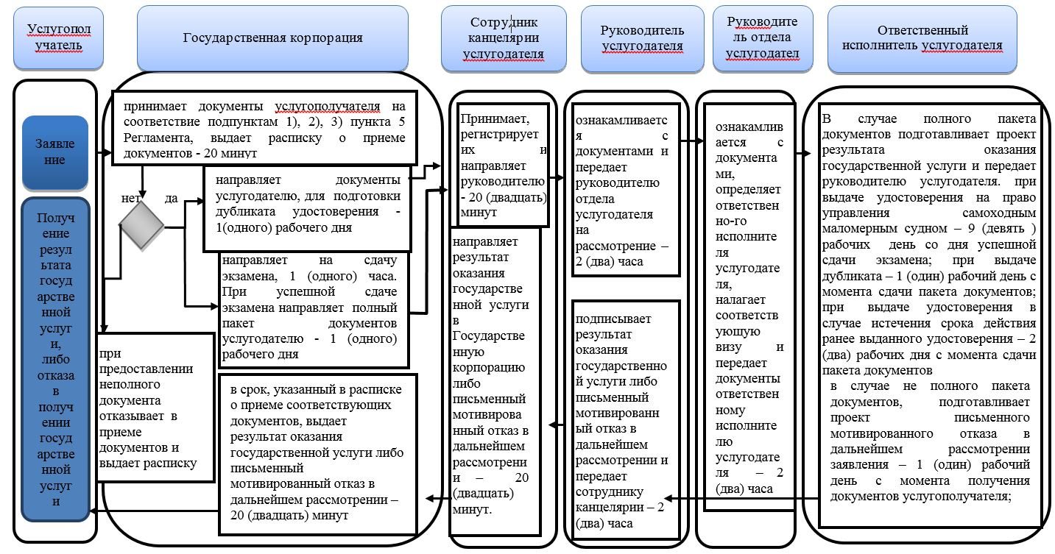

      Условные обозначения:

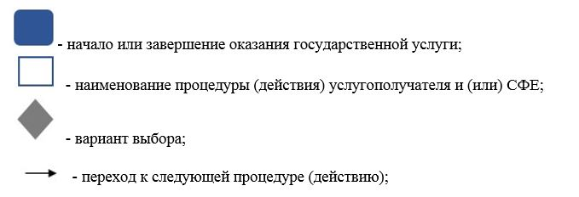

|  |  |
| --- | --- |
|  | Приложение 3 к регламенту государственной услуги |
|  | "Выдача удостоверений на право управления |
|  | самоходными маломерными судами" |

**Справочник бизнес-процессов оказания государственной услуги "Выдача удостоверений на право управления самоходными маломерными судами" через портал**

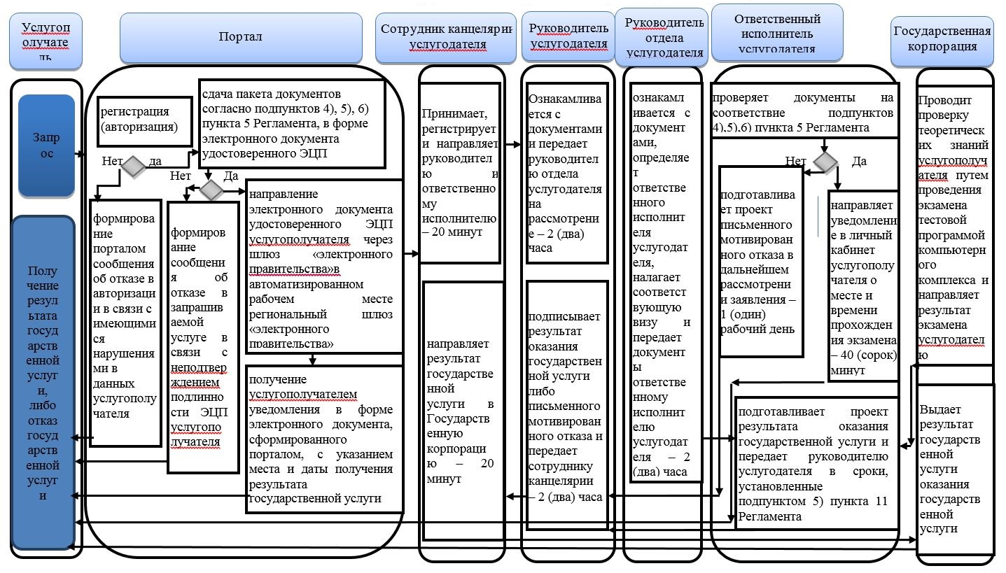

      Условные обозначения:

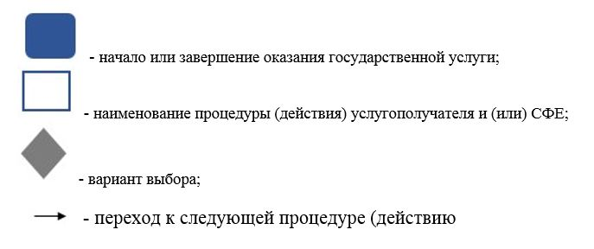

© 2012. РГП на ПХВ «Институт законодательства и правовой информации Республики Казахстан» Министерства юстиции Республики Казахстан